VILNIAUS UNIVERSITETAS

MATEMATIKOS IR INFORMATIKOS FAKULTETAS

INFORMACINIŲ SISTEMŲ INŽINERIJOS STUDIJŲ PROGRAMA

**UAB „McDonald’s” verslo procesų modeliavimas**

Laboratorinio darbo ataskaita

Atliko: Arnas Martinkus, Mantas Globys

VU el. p.: [arnas.martinkus@mif.stud.vu.lt](mailto:arnas.martinkus@mif.stud.vu.lt) mantas.globys@mif.stud.vu.lt

Vertino: Doc. Dr. Jolanta Miliauskaitė

Vilnius

2024

TURINYS

1. UAB „McDonald’s” veiklos aprašas 3

1.1. Organizacijos (veiklos srities) pavadinimas: „McDonald’s “ 3

1.1.1. Veiklos apibūdinimas 3

1.1.2. Pagrindinės veiklos valdymo funkcijos 4

1.1.3. Pagrindinis veiklos procesas ir produktas 4

1.1.4. Numatytos kompiuterizuoti veiklos funkcijos 4

2. Veiklos srities kaip kibernetinės sistemos modeliavimas 5

3. Veiklos valdymo funkcijų ir veiklos procesų indentifikavimo principas 5

4. Organizacijų veiklos modeliavimo hierarchija 6

5. Išvados 6

Literatūra 6

Anotacija

Darbas atliktas naudojant MS VISIO modeliavimo priemonę.

* Mantas Globys ([mantas.globys@mif.stud.vu.lt](mailto:mantas.globys@mif.stud.vu.lt)): užduotis 1, vertės grandinės modelis, šaltiniai, užduotis 4.
* Arnas Martinkus ([arnas.martinkus@mif.stud.vu.lt](mailto:arnas.martinkus@mif.stud.vu.lt)): užduotis 2, 3, 4.

Darbas skirtas modeliuoti organizacijos „McDonald's“ veiklą, kuri specializuojasi greito maisto produktų gamyboje ir tiekime. Darbe aptariama įmonės paskirtis, išsikeliami tikslai, vykdomi procesai, kurie sudaro pagrindinę veiklos išeigą, taip pat analizuojamos pagrindinės veiklos valdymo funkcijos. Projekte numatoma kompiuterizuoti kelias valdymo funkcijas, įskaitant marketingo procesų optimizavimą, klientų duomenų valdymą, kampanijų analizę bei gamybos proceso kokybės kontrolę

1 lentelė Pratybų Nr. 1 užduotis

|  |
| --- |
| Sistemos kaip proceso supratimas: veiklos modeliavimas |
| **Užduotis**: Išsiaiškinti nurodytus konceptus, modeliuoti paketo MS VISIO pagalba. |
| 1. Pasirinkti modeliuojamą veiklos sritį (organizaciją). Užpildyti „Veiklos aprašą“. |
| 1. Aprašyti savo modeliuojamą veiklos sritį kaip kibernetinę sistemą S = (I, P, O) pagal pavyzdį  (1 pav.) |
| 1. Pateikti veiklos proceso Pj ir valdymo funkcijos Fi pavyzdžius (pagal 2 ir 3 pav.) |
| 1. Susipažinti su organizacijų veiklos modeliavimo hierarchija (4 pav. ir 1 lentelė) |

1. UAB „McDonald’s” veiklos aprašas
   * 1. Veiklos apibūdinimas

**Organizacijos (veiklos srities) pavadinimas: „McDonald‘s“**

„McDonald’s” – tai vienas didžiausių greito maisto restoranų tinklų pasaulyje, kuriantis, gaminantis ir tiekiantis prekybai greito vartojimo maisto produktus, atitinkančius šiuolaikinio vartotojo lūkesčius. Šis tinklas dar žinomas, kaip greito, paprasto ir itin skanaus maisto simbolis, kurio produktais džiaugiasi milijonai žmonių. [1] Organizacijos tikslas – užtikrinti skanių, kokybiškų ir greitai paruošiamų maisto produktų tiekimą klientams kiekvieną dieną. „McDonald’s” komanda yra atsakinga už efektyvų gamybos procesą, nuo žaliavų tiekimo iki galutinio patiekalo pateikimo klientui. Įmonė nuolat stengiasi tobulinti savo paslaugas ir prisitaikyti prie klientų poreikių visame pasaulyje. Taip pat ji yra žinoma, kaip įmonė, užtikrinanti nuoširdžią ir visus priimančią darbo aplinką. Taip yra rašoma, jų pačių puslapyje: „Mūsų darbuotojai yra skirtingi, bet juos vienija džiaugsmas dirbant kartu vienoje komandoje” [2]

** pav. pateikiamas pasirinktos organizacijos „McDonald‘s“ M.Porterio vertės grandinės modelis, analizuojantis pagrindines įmonės strategines veiklas. [3]

Kad įmonės darbas vyktų sklandžiai, visa jos komanda yra išsikėlusi šiuos tikslus:

1. Užtikrinti aukščiausią maisto kokybę ir saugumą.
2. Skatinti tvarius ir aplinkai draugiškus verslo procesus.
3. Palaikyti glaudų ryšį su klientais, siekiant gerinti aptarnavimą ir produktų kokybę.
4. Skleisti naujus produktus, atsižvelgiant į vartotojų poreikius ir tendencijas.

Taip pat, šios įmonės vertybės yra itin svarbios visiems jos nariams, nes tai ne tik lemia prekės ženklo įvaizdį vartotojams, bet ir formuoja įsitikinimus ir prioritetus. [4]

Patį gamybos procesą įmonėje formuoja žaliavų pirkimas iš tiekėjų, žaliavų transportavimas į restoranus visame pasaulyje, maisto gaminimas pagal griežtus kokybės standartus ir galutinio produkto pristatymas klientui. Be to, įmonė turi nuolatinės kokybės kontrolės sistemas, kurios užtikrina kiekvieno pagaminto produkto atitikimą keliamiems reikalavimams. 2023 metai įmonė išėmė visus pridėtinius skonius ir pridėjo bei palaikė spalvas ir produktus tik iš natūralių šaltinių [5]

* + 1. Pagrindinės veiklos valdymo funkcijos

„McDonald’s”, kaip ir dauguma kitų įmonių, negali atlikti savo funkcijų, be tinkamai apmokyto ir paruošto personalo. Personalo valdymo skyrius yra atsakingas už darbuotojų paiešką, jų atrankas ir tinkamą apmokymą pagal nustatytus standartus. Finansų valdymas, taip pat yra itin reikšminga funkcija įmonei. Šio skyriaus specialistai apima visą išlaidų kontrolę, analizuoja ir vertina dabartinę, būsimą ir buvusias įmonės padėtis, taip pat sudaro įmonės biudžetą. Toks skyriaus darbas padeda visiems pasiekti tikslus paprasčiau ir efektyviau. Marketingas – kita labai svarbi veiklos funkcija. Šios funkcijos tikslas yra klientų pritraukimas ir vardo skleidimas, kuriant įvairias reklamines kampanijas ar darant specialias rinkos analizes. Šiame projekte kompiuterizuoti nusprendėme marketingo valdymo funkciją.

* + 1. Pagrindinis veiklos procesas ir produktas

Pagrindinis įmonės veiklos procesas yra greito maisto produktų gamyba ir tiekimas prekybai. Patiekalai, tokie kaip mėsainiai, keptos bulvytės, vištienos patiekalai ir gaivieji gėrimai yra gaminami pagal nustatytus standartus ir pristatomi klientams tiek restoranuose, tiek namuose.

* + 1. Numatytos kompiuterizuoti veiklos funkcijos
* Kampanijų valdymas ir analizė
  + Automatiškai planuoti ir vykdyti reklamines kampanijas įvairiose platformose.
  + Naudoti analizės įrankius kampanijų efektyvumui įvertinti.
  + Optimizuoti biudžetą remiantis analitikos duomenimis.
* Klientų duomenų valdymas
  + Automatizuoti lojalumo programų kūrimą pagal klientų duomenis.
  + Rūšiuoti klientus pagal elgesį ir pirkimo istorijas.
  + Teikti asmeninius pasiūlymus remiantis pirkimo įpročiais ir istorija.
* Skaitmeninės rinkodaros strategijos tobulinimas
  + Optimizuoti socialinių tinklų paskyrų pasiekiamumą.
  + Automatiškai generuoti ataskaitas apie vartotojų įsitraukimą.
  + Integruoti naujas technologijas analizėms.

1. Veiklos srities kaip kibernetinės sistemos modeliavimas

Restoranas transportuoja tik geriausius produktus iš fiksuotų tiekėjų, kuriems taikomi griežti standartai ir yra ruošiamas taikant higieninius standartus. [6] Tada vykdomas maisto gamybos procesas. Atliktas procesas suteikia paruoštą maistą. Veiklos srities kaip kibernetinės sistemos modelis yra vaizduojamas 2 pav.

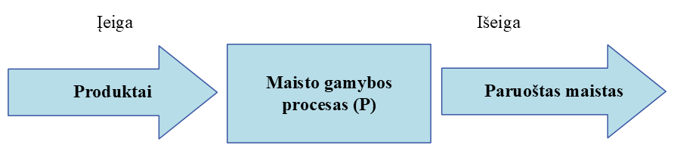

2 pav. Kibernetinis sistemos supratimas S = (I, P, O)

1. Veiklos valdymo funkcijų ir veiklos procesų identifikavimo principas

Išanalizavus perkamiausių prekių sąrašo duomenis galima atnaujinti pardavimo strategiją taip didinant ateinantį pelną. Vaizduojama 3 pav.

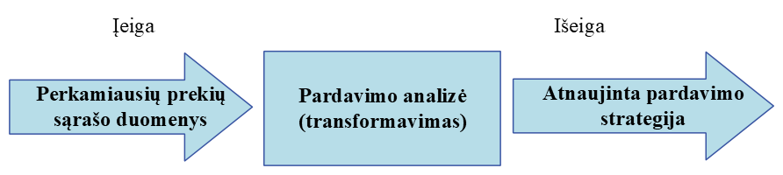

3 pav. Pardavimų analizė yra informacijos srautų transformavimo veikla

4 pav. modeliuojamas materialiu srautų transformavimo veikla. Gamybos proceso metu mėsainio ingredientai yra transformuojami ir papildomi kitomis sudedamosiomis dalimis, norint pagaminti norimo skonio mėsainį.

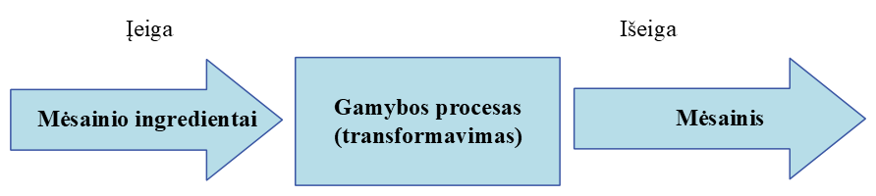

4 pav. Gamybos procesas yra materialių srautų transformavimo veikla

1. Organizacijų veiklos modeliavimo hierarchija

Išanalizavus pateiktą informaciją apie organizacijų veiklos modeliavimo hierarchiją, paaiškėjo, kad organizacijos struktūra yra sudaryta iš kelių valdymo lygių (L0-L5). Kiekviename lygyje vadovai atsakingi už skirtingas veiklos sritis. Hierarchija prasideda nuo aukščiausio lygio, kuriame nustatomos organizacijos strategijos, ir tęsiasi iki žemiausio, kur atliekami konkretūs veiklos procesai.

1. Išvados

Atlikus darbą, pateikiamos tokios išvados:

* „McDonald's“ veiklos srities analizė kaip kibernetinės sistemos modelis parodė, kad pagrindinis procesas yra maisto gamyba ir jo tiekimas vartotojams, naudojant efektyvius tiekimo ir gamybos grandinės elementus.
* Marketingo valdymo funkcijų analizė atskleidė, kad automatinis kampanijų planavimas ir klientų duomenų valdymas padidina rinkodaros veiksmingumą, remiantis vartotojų poreikiais bei analitiniais duomenimis.
* Gamybos procesų optimizavimas vyksta pritaikant tvarumo principus ir modernias technologijas, leidžiančias užtikrinti aukščiausią maisto kokybę bei minimalų poveikį aplinkai.
* Hierarchinė organizacijos valdymo sistema padeda efektyviai paskirstyti atsakomybes tarp skirtingų padalinių ir užtikrinti, kad organizacijos veikla būtų orientuota į strateginių tikslų įgyvendinimą.

Literatūra

|  |  |
| --- | --- |
| [1] | „The magic behind Mcdonald's marketing strategy,“ Brand Vision Insights, 16 6 2024. [Tinkle]. Available: https://www.brandvm.com/post/mcdonalds-marketing-strategy. [Kreiptasi 9 2024]. |
| [2] | McDonald's, „Karjera,“ McDonald's, 2024. [Tinkle]. Available: https://jobs.hiliventures.com/lithuania/mcdonalds-lt. [Kreiptasi 09 2024]. |
| [3] | E. Tarver, „What Are the Primary Activities of Michael Porter's Value Chain?,“ Investopedia, 01 06 2024. [Tinkle]. Available: https://www.investopedia.com/ask/answers/050115/what-are-primary-activities-michael-porters-value-chain.asp. [Kreiptasi 09 2024]. |
| [4] | McDonald's, „Marketing,“ McDonald's, 2024. [Tinkle]. Available: https://careers.mcdonalds.com/marketing. [Kreiptasi 09 2024]. |
| [5] | „Nutrition & Marketing Practices,“ McDonald's, 1 2024. [Tinkle]. Available: https://corporate.mcdonalds.com/corpmcd/our-purpose-and-impact/food-quality-and-sourcing/nutrition-and-marketing-practices.html. [Kreiptasi 9 2024]. |
| [6] | McDonald's, „About our food,“ McDonald's, 2024. [Tinkle]. Available: https://mcdonalds.com.hk/en/about-our-food/commitment-to-quality/how-do-we-control-our-quality/. [Kreiptasi 29 9 2024]. |